附件2：
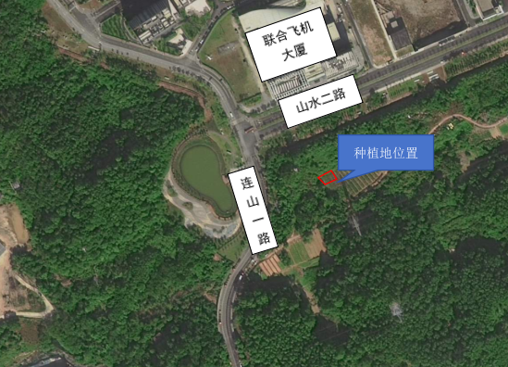
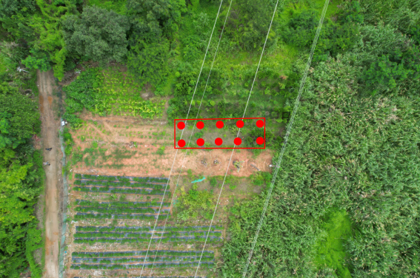
(园山街道山水二路地块宗地号GHG03-004)
迁移树木种植地点位置示意图

